**ФГБОУ ВО   
Уфимский университет науки и технологий**

**Кафедра ВМиК**

|  |  |  |  |  |  |  |  |  |  |  |  |  |
| --- | --- | --- | --- | --- | --- | --- | --- | --- | --- | --- | --- | --- |
| 100 | 1 | 2 | 3 | 4 | 5 | 6 | 7 | 8 | 9 | 10 | 11 | 12 |
| 90 |  |  |  |  |  |  |  |  |  |  |  |  |
| 80 |  |  |  |  |  |  |  |  |  |  |  |  |
| 70 |  |  |  |  |  |  |  |  |  |  |  |  |
| 60 |  |  |  |  |  |  |  |  |  |  |  |  |
| 50 |  |  |  |  |  |  |  |  |  |  |  |  |
| 40 |  |  |  |  |  |  |  |  |  |  |  |  |
| 30 |  |  |  |  |  |  |  |  |  |  |  |  |
| 20 |  |  |  |  |  |  |  |  |  |  |  |  |
| 10 |  |  |  |  |  |  |  |  |  |  |  |  |
|  |  |  |  |  |  |  |  |  |  |  |  |  |

Обработка информации в СУБД

**ОТЧЕТ**

**по лабораторной работе**

**по** Современным проблемам информационных технологий

(*наименование дисциплины*)

|  |
| --- |
| Лабораторная работа 2 |
| (обозначение документа) |

|  |  |  |  |  |  |  |
| --- | --- | --- | --- | --- | --- | --- |
| Группа |  |  | Фамилия, И., О. | Подпись | Дата | Оценка |
| МО-325Б |  |
|  |  |
| Студент | | | Шарыгин М.С. |  |  |  |
| Преподаватель | | | Шахмаметова Г.Р. |  |  |  |
| Принял | | |  |  |  |  |

**Уфа 2025 г****.**

Содержание

1 Цель работы 3

2 Практическая часть 4

2.1 Выбор СУБД 4

2.2 Создание таблиц 4

2.3 Создание запросов 5

2.4 Создание форм 7

2.5 Создание отчётов 10

2.6 Организация поиска 13

2.7 Возникшие проблемы 14

3 Вывод 15

# Цель работы

Приобретение навыков обработки информации с использованием различных СУБД.

# Практическая часть

## Выбор СУБД

Для выполнения лабораторной работы необходимо выбрать СУБД – пусть это будет «Microsoft Access», так как он достаточно прост в использовании и имеет весь необходимый функционал, который нужно использовать в ходе работы.

## Создание таблиц

Для создания таблицы переходим на вкладку «Создание», где выбираем «Конструктор таблиц», после чего заполняем «Имя поля» и «Тип данных», как показано на рисунке 2.1.

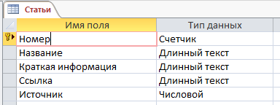

Рисунок 2.1 – Пример создание таблицы

После того, как создали таблицы, заполняем их. На рисунках 2.2 и 2.3 представлены полученные таблицы.

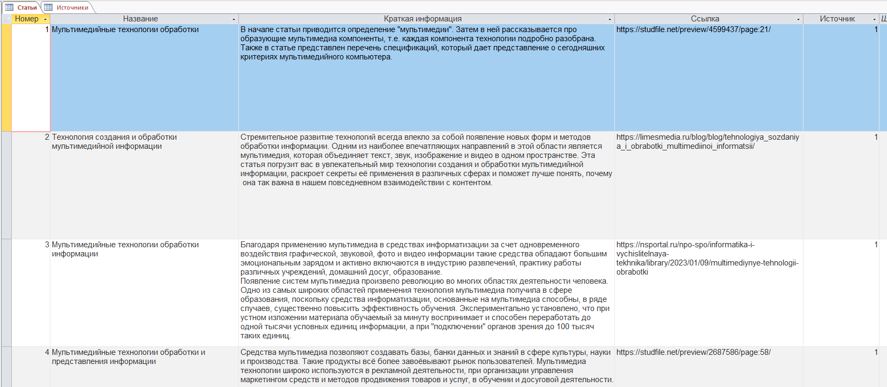

Рисунок 2.2 – Таблица «Статьи»

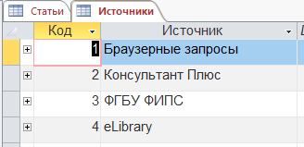

Рисунок 2.3 – Таблица «Источники»

## Создание запросов

Чтобы создать запрос снова переходим на вкладку «Создание» и выбираем «Мастер запросов», где выбираем таблицы, поля из которых будут использоваться в форме. Например, для создания запроса «Консультант Плюс» выбираем поля и настройки, указанные на рисунке 2.4.

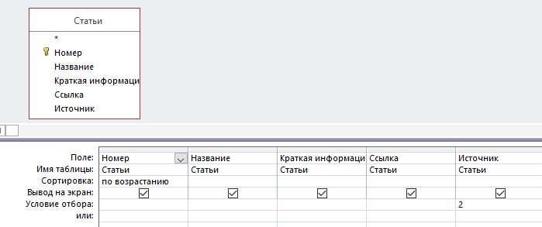

Рисунок 2.4 – Запрос «Консультант» плюс в режиме «Конструктор»

На рисунках 2.5, 2.6, 2.7, 2.8 и 2.9 приведены созданные запросы.

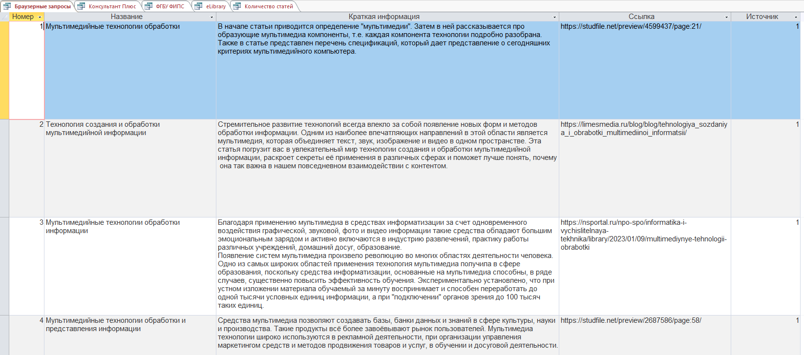

Рисунок 2.5 – Запрос «Браузерные запросы»

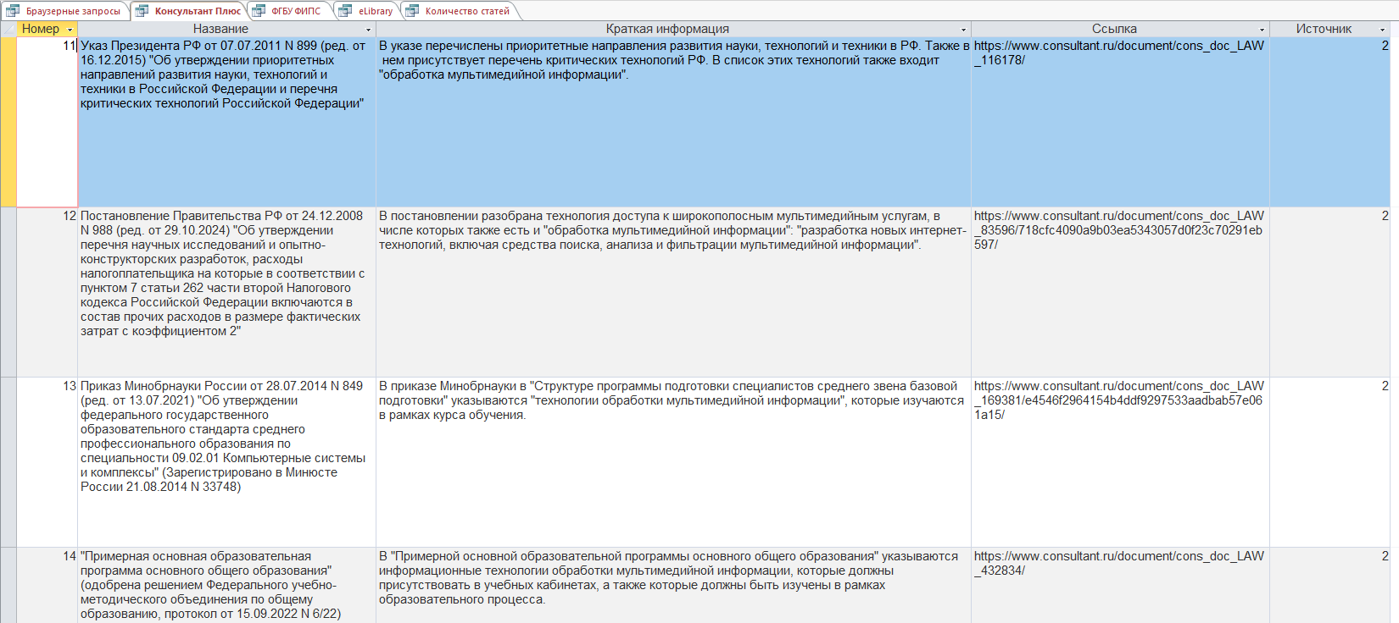

Рисунок 2.6 – Запрос «Консультант Плюс»

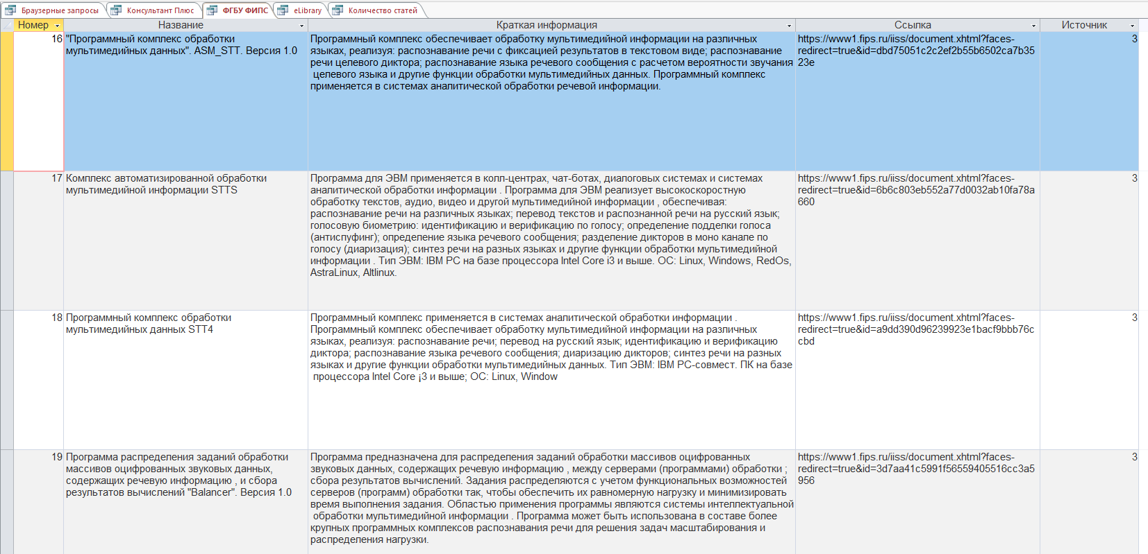

Рисунок 2.7 – Запрос «ФГБУ ФИПС»

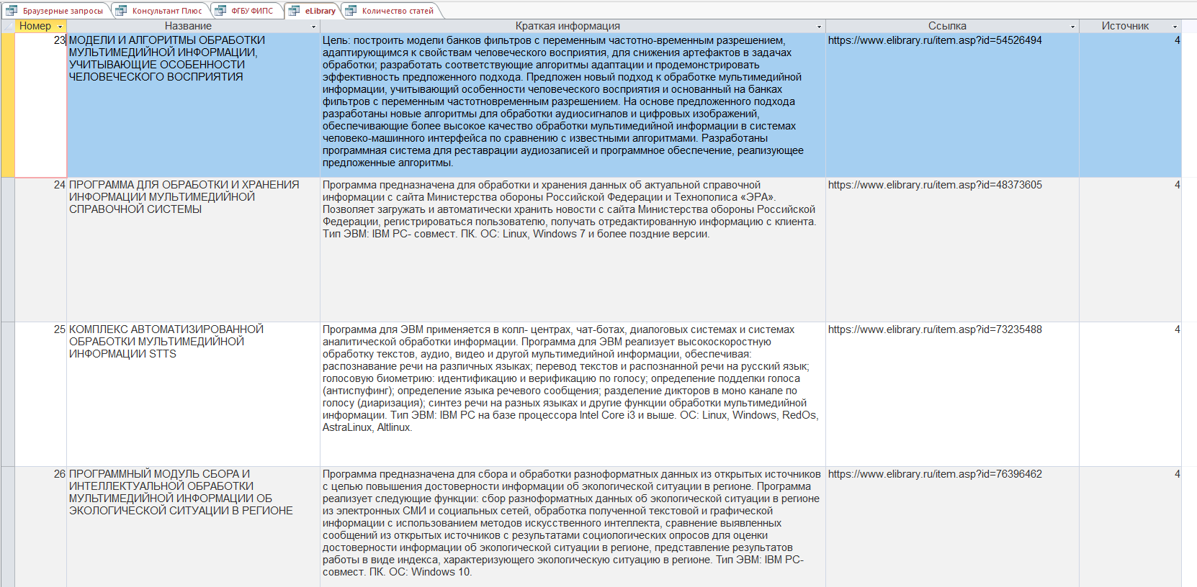

Рисунок 2.8 – Запрос «eLibrary»

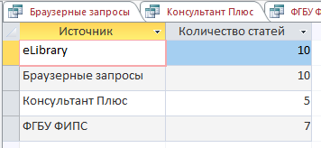

Рисунок 2.9 – Запрос «Количество статей»

## Создание форм

На вкладке «Создание» выбираем «Мастер форм», в которой указываем поля таблицы (запроса), на основе которой создадим форму. Затем в режиме «Конструктора» добавляем необходимые объекты, такие как кнопки или поля, и устанавливаем их свойства: ширина, высота, шрифт, цвет и т.д. Полученные формы показаны на рисунках 2.10, 2.11, 2.12, 2.13 и 2.14.

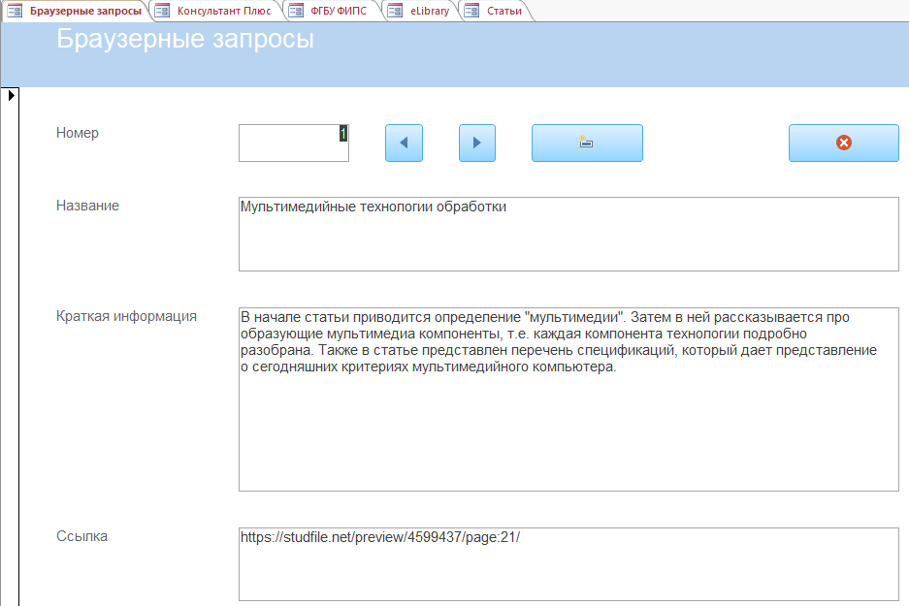

Рисунок 2.10 – Форма «Браузерные запросы»

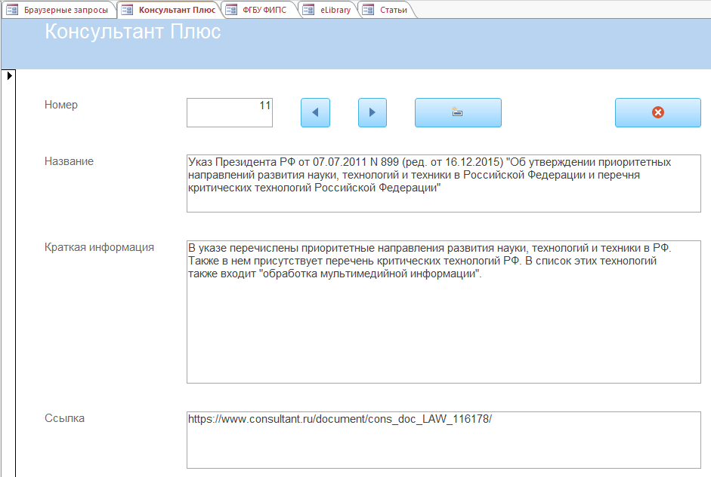

Рисунок 2.11 – Форма «Консультант Плюс»

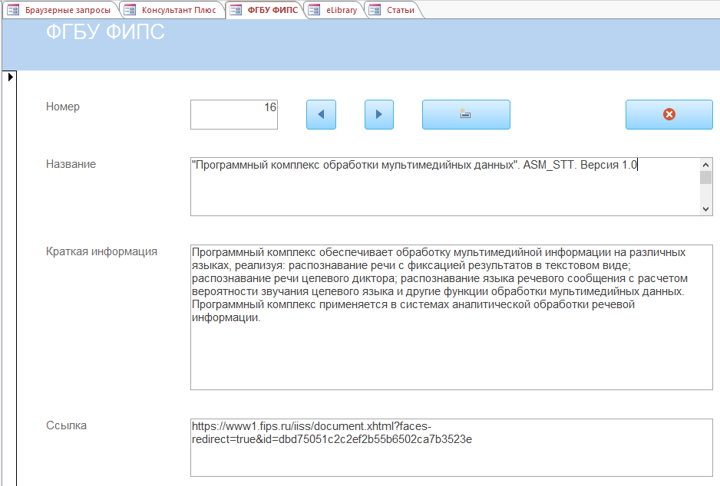

Рисунок 2.12 – Форма «ФГБУ ФИПС»

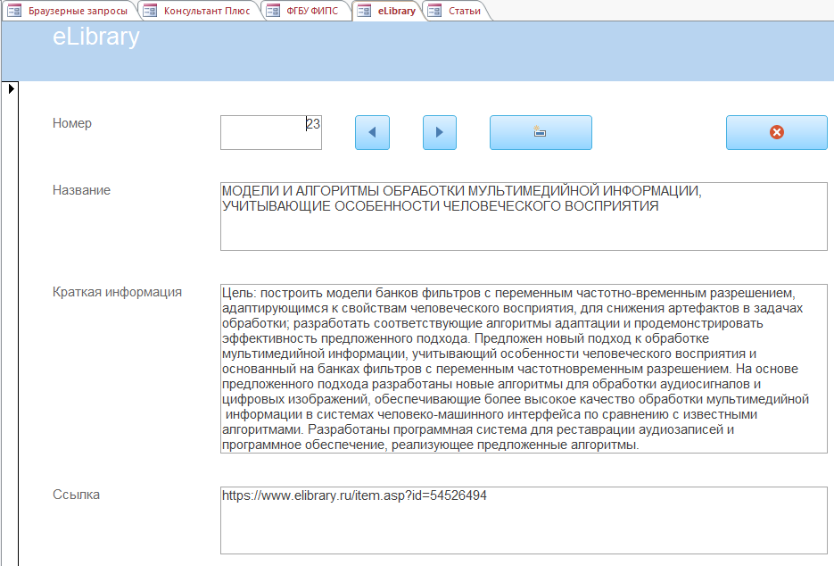

Рисунок 2.13 – Форма «eLibrary»

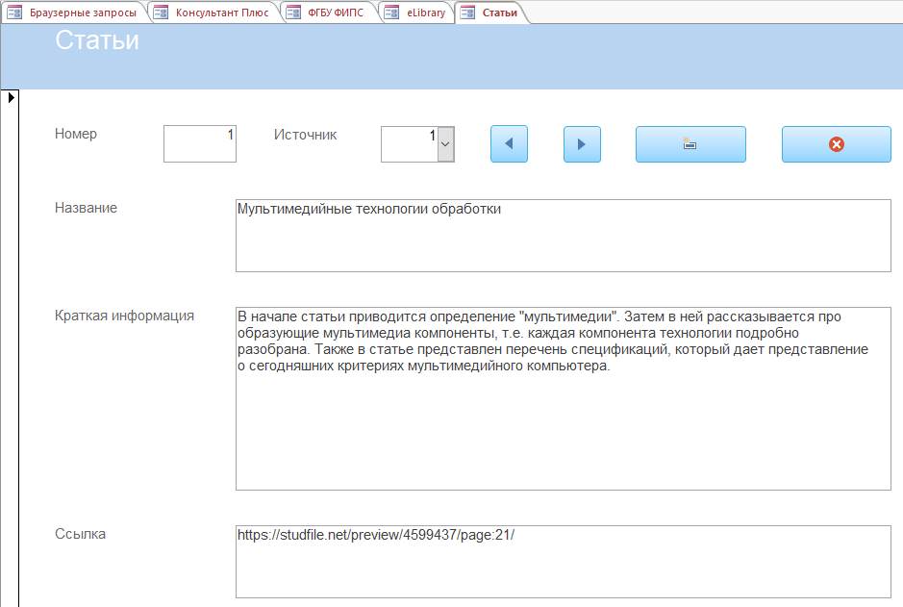

Рисунок 2.14 – Форма «Статьи»

## Создание отчётов

Теперь выбираем запрос (таблицу) и нажимаем «Отчет» на вкладке «Создание», после чего будет создан отчёт. В «Режиме макета» настраиваем ширину представленных блоков. В итоге будут получены следующие отчеты (рисунок 2.15, 2.16, 2.17, 2.18 и 2.19).

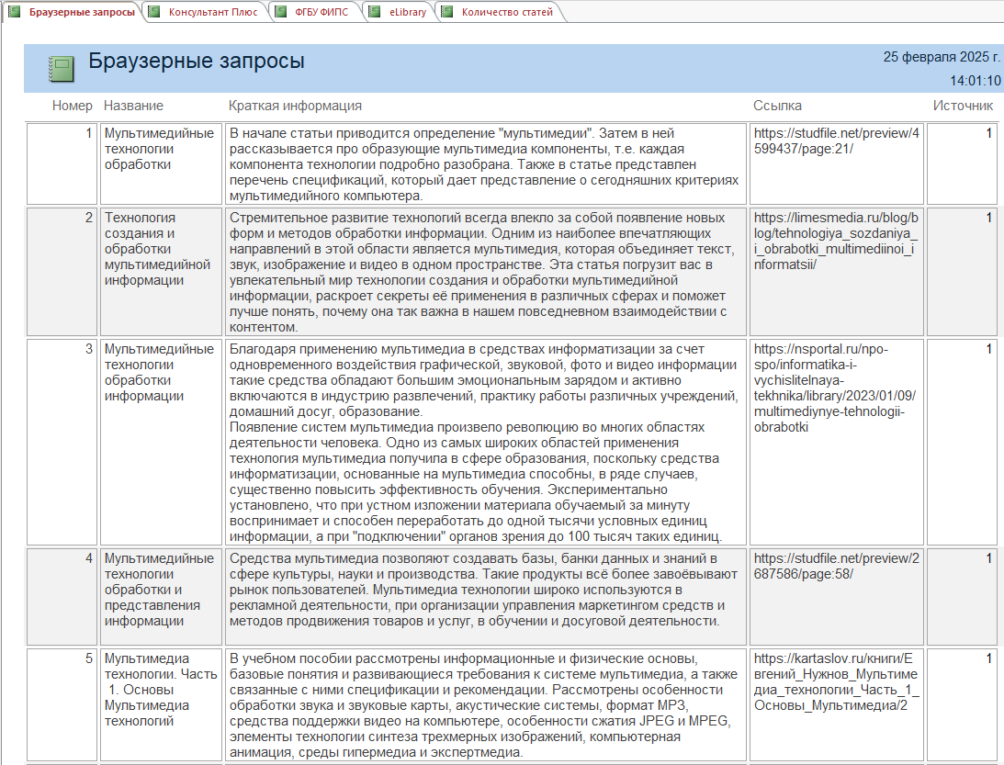

Рисунок 2.15 – Отчёт «Браузерные запросы»

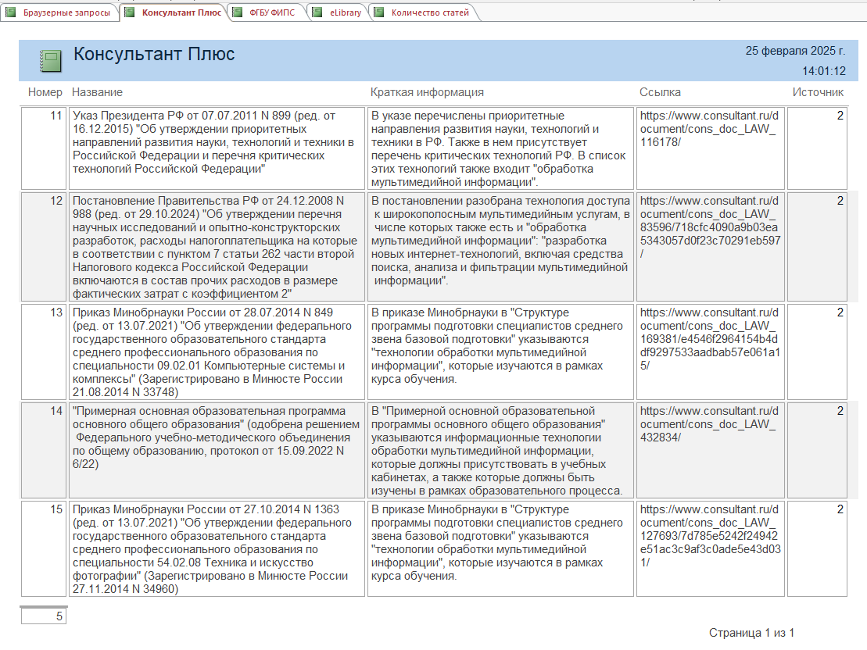

Рисунок 2.16 – Отчёт «Консультант Плюс»

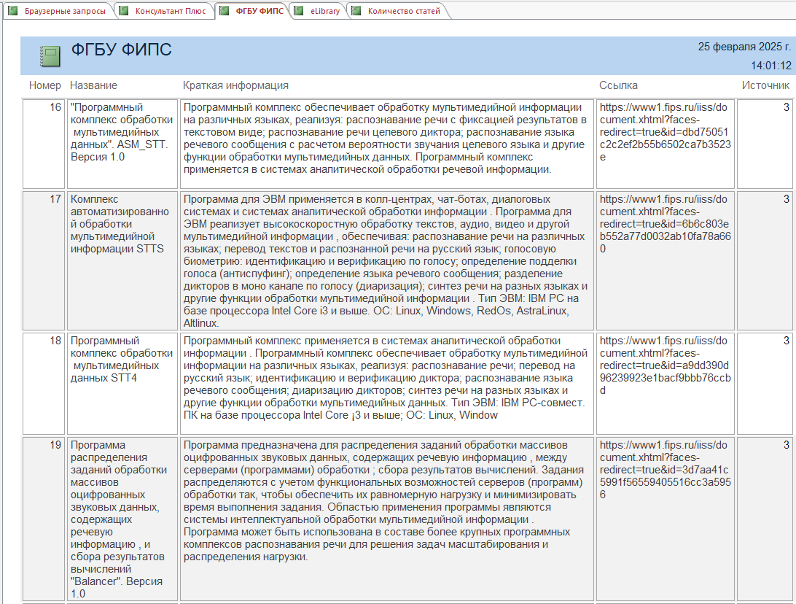

Рисунок 2.17 – Отчёт «ФГБУ ФИПС»

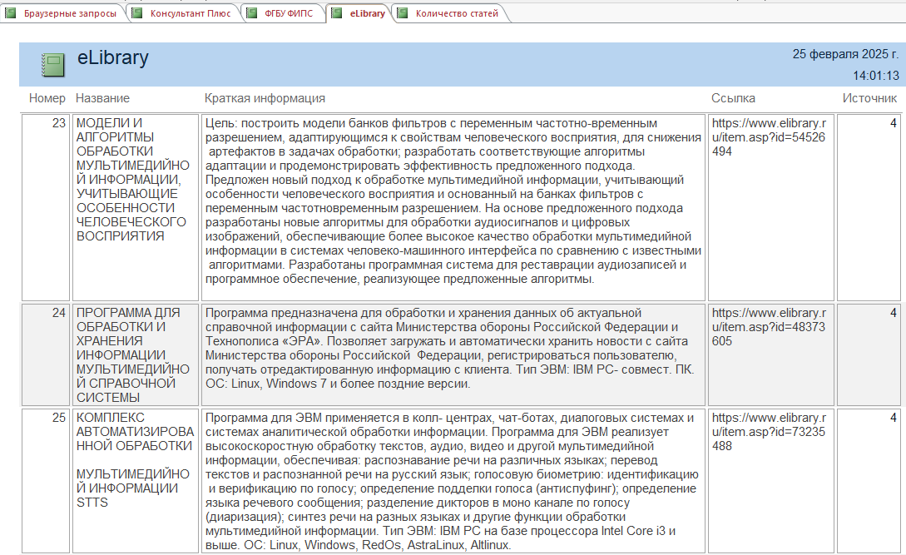

Рисунок 2.18 – Отчёт «eLibrary»

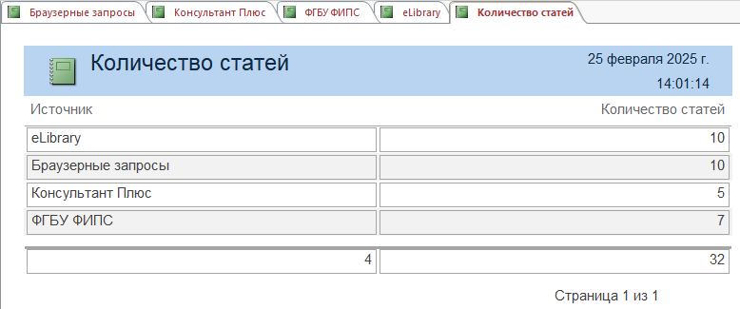

Рисунок 2.19 – Отчёт «Количество статей»

## Организация поиска

Наконец для организации поиска реализуем форму «Поиск», на которую добавим кнопку «Найти запись». На рисунке 2.20 изображена созданная форма, а на рисунке 2.21 – окно поиска.

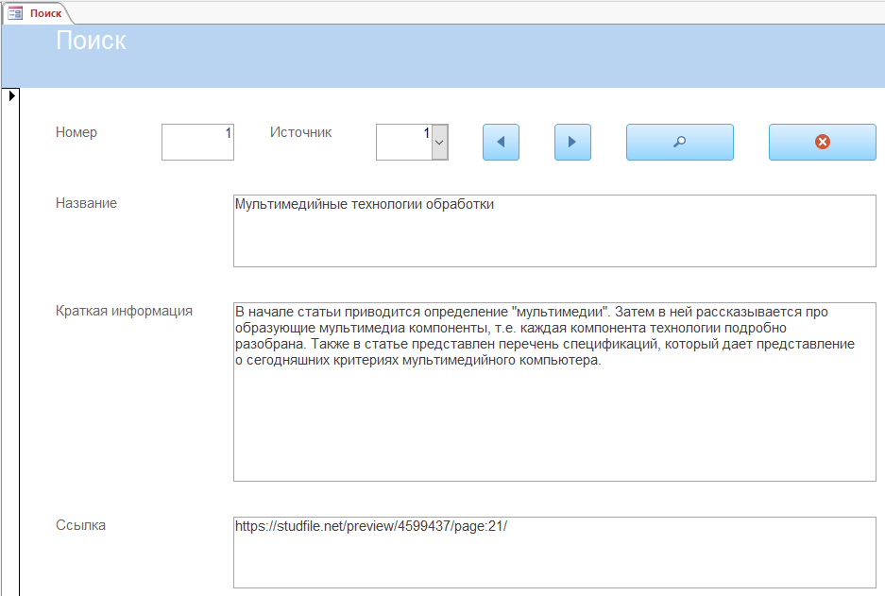

Рисунок 2.20 – Форма «Поиск»

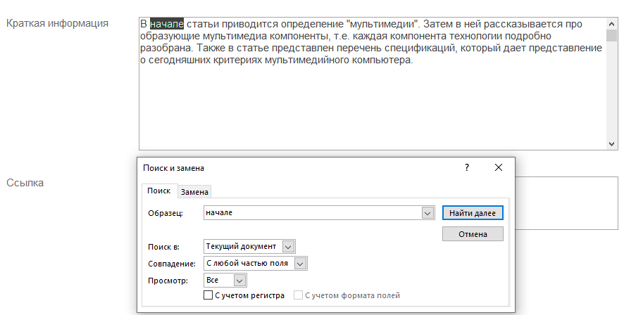

Рисунок 2.21 – Пример поиска произвольной информации

## Возникшие проблемы

В ходе организации хранения и обработки информации возникли следующие проблемы:

* неудобность заполнения таблиц: при копировании большого количества информации конец строки может ломаться, в следствие чего теряются окончание;
* трудно устанавливать точные размеры объектов, так как после ввода размера могут добавляться сотые и тысячные сантиметра;
* отсутствие возможности масштабировать таблицы, отчеты и запросы из-за чего затрудняется просмотр и ввод информации;
* неудобно просматривать таблицы: при прокрутке колесика мышки пролистывается несколько строк;
* интерфейс не всегда является интуитивно понятным.

# Вывод

В ходе работы мы приобрели навыки обработки информации с использованием различных СУБД.